5 ЛАБОРАТОРНЯ РАБОТА №5
«Исследование возможностей ускорения разработки клиентских приложений с использованием SASS»

Цель работы

Исследовать влияние препроцессоров на разработку клиентских приложений. Изучить возможности метаязыка SASS для упрощения разработки файлов каскадных таблиц стилей. Приобрести практические навыки использования SASS/SCSS при реализации веб-страниц.

Вариант

В процессе выполнения лабораторной работы необходимо реализовать файл стилей заданного вариантом задания раздела сайта с использованием SASS/SCSS. Необходимо использовать возможности языка, указанные в таблице 1.

Таблица 1 – Вариант задания
№ вар | Синтаксис | Раздел сайта | Возможности языка
14 | Sass | администратора | Вложения, расширения, заполнения, математика

Ход работы

Листинг не компилированных файлов таблиц стилей в соответствующем заданию варианта расширении приведён в Приложении А.

В рамках работы требовалось произвести стилизацию сайта возможностями языка Sass. В частности:
1. Вложения – были реализованы во многих местах кода, примером выполненной части могут послужить строчки 32 или 65 Листинга 1.
2. Расширения – были реализованы в Листинге 1 на строках 19-26. Имеет не такое частое применение как Вложения в приложенном коде.
3. Заполнения – были реализованы в стилях для изображений и кнопок в качестве шаблонов, к которым после крепились с помощью директивы @extend другие стили. Реализацию можно наблюдать на Листинге 4 и 6.
4. Математики – применение данной возможности языка было особо частым, в качестве примера можно привести Листинг 4 в котором нужно было вычислить размеры для разных изображений или Листинг 6 в котором производились замеры отступа слева для контейнера кнопок.
Результатом этой работы стало повышение читаемости таблиц стилей и упрощение в работе с ними, а также установка некоторого стандарта всех элементов стиля.
Так произошли изменения во всём интерфейсе программы (Рисунки 1, 2, 3, 4, 5).

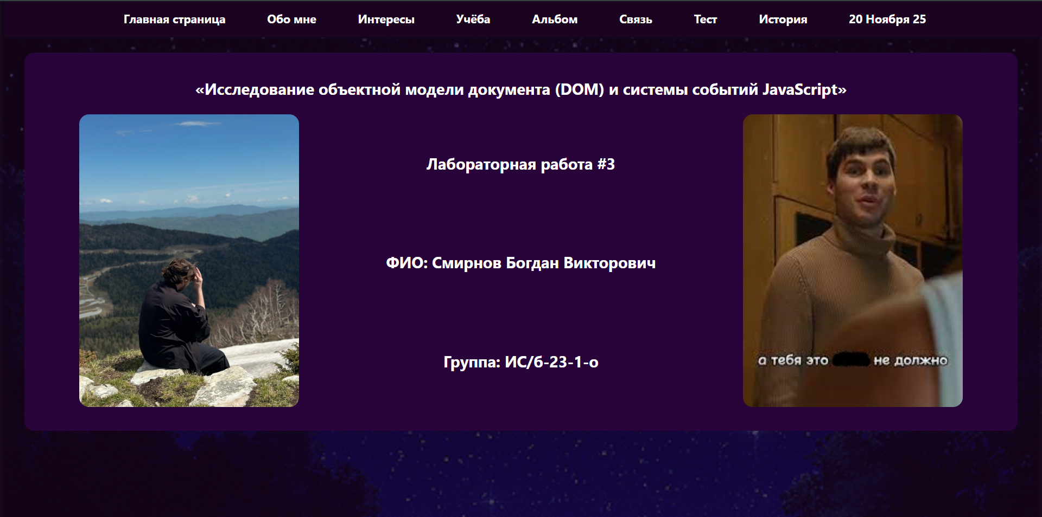
Рисунок 1 – Главная страница

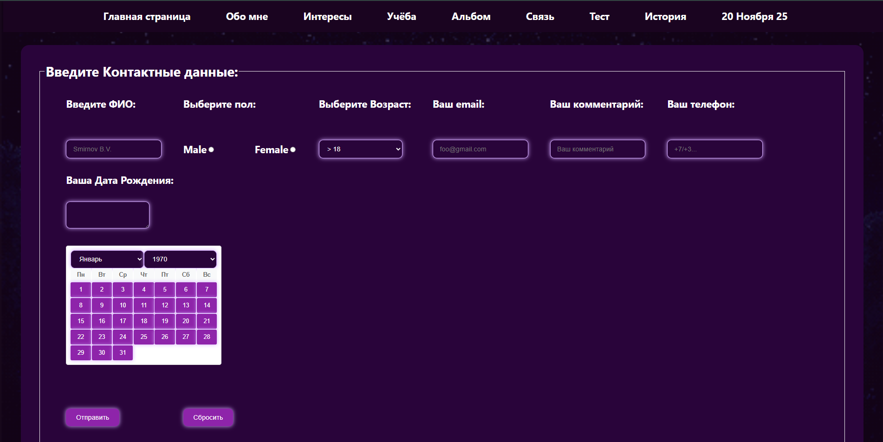
Рисунок 2 – страница контактов
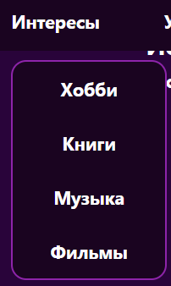
Рисунок 3 – меню интересов

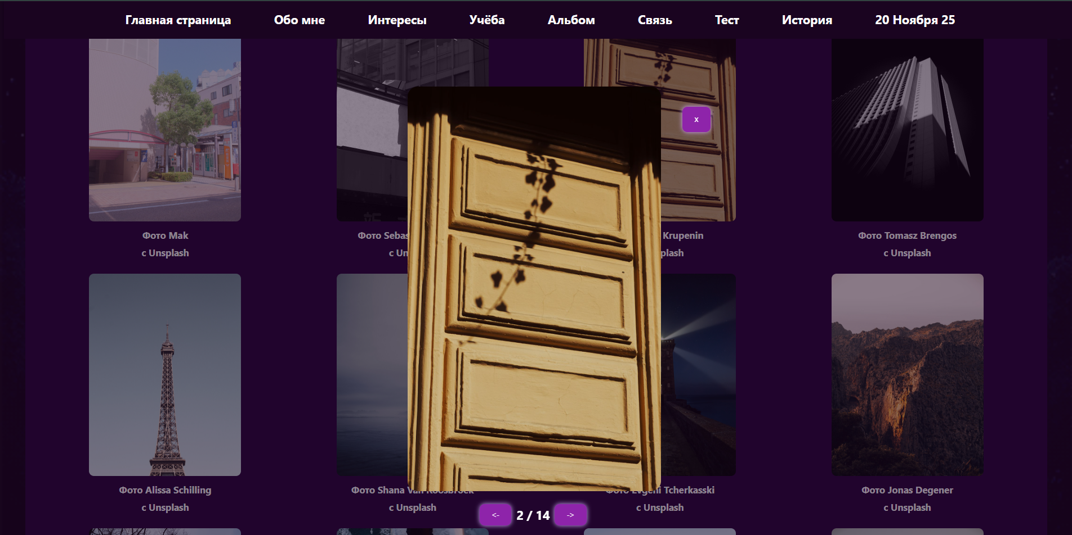
Рисунок 4 – страница альбома

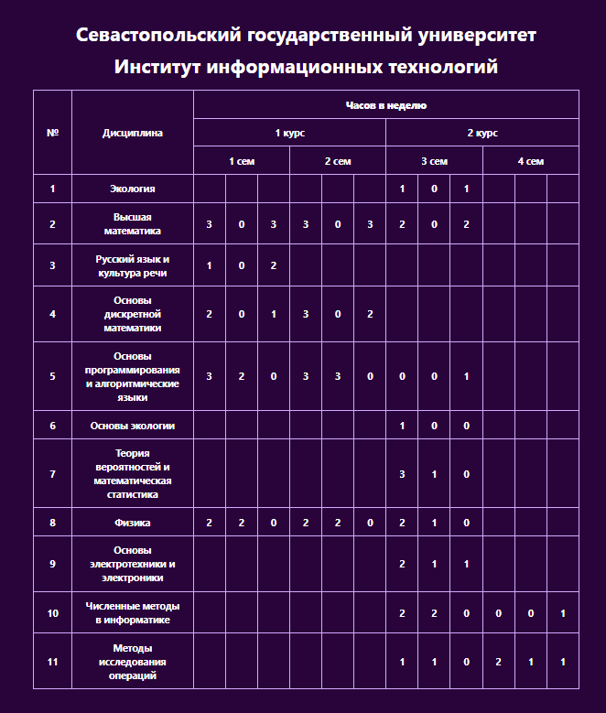
Рисунок 5 – таблица на странице учёбы

Вывод
В ходе данной лабораторной работы было исследовано влияние препроцессоров на разработку клиентских приложений. Изучены возможности метаязыка SASS для упрощения разработки файлов каскадных таблиц стилей. Приобретены практические навыки использования SASS/SCSS при реализации веб-страниц.

ПРИЛОЖЕНИЕ А

Листинг 1 – main_style.sass
$main_color: #8e24aa
$secondary_color: #29043a
$triplet_color: #d3aaff
$header_color: #1a0420
$text_color: #ffffff

$standart_box_radius: 10px
$standart_box_shadow: 0 0 10px $triplet_color
$background_shadow: rgba($header_color, 0.5)

$menu_height: 7%

@mixin everything_center()
align-items: center
text-align: center

a
color: $text_color
text-decoration: none

h2
@extend a

h3
@extend a

li
@extend a

body
background-color: $header_color
font-family: "Segoe UI", sans-serif

&::before
content: ""
position: fixed
top: 0
left: 0
width: 100%
height: 100%
background-image: url(../images/background/background.gif)
background-size: cover
background-position: center
z-index: -1
opacity: 0.3

.menu
width: 100%
height: $menu_height
background-color: $header_color
display: flex
flex-direction: row
justify-content: center
gap: 4%
position: fixed
top: 0
z-index: 2

.strip
width: 92%
margin: 5% 2%
background-color: $secondary_color
padding: 2%
border-radius: 20px

h1
color: $text_color
margin: 10px 20px
text-align: center
h2
@extend h1
h3
@extend h1
h4
@extend h1

.dropdown
position: relative
display: inline-block
@include everything_center()

.dropdown-button
cursor: pointer

.dropdown-content
display: none
position: absolute
background-color: $header_color
border: 3px solid $main_color
border-radius: 20px
min-width: 200px
z-index: 2

li
list-style: none

.dropdown-content.active
display: flex
flex-direction: column
transform: translateY(0)
padding: 0px

.background
position: fixed
top: 0%
left: 0%
right: 0%
width: 100%
height: 100%
background: fixed
margin: auto
background-color: $background_shadow
z-index: 1

Листинг 2 – tables.sass
@use "main_style"

.strip
.borderTable
table
border: main_style.$standart_box_radius - 8px solid main_style.$triplet_color
border-collapse: collapse

td
border: main_style.$standart_box_radius - 8px solid main_style.$triplet_color
text-align: center

table
border-collapse: separate
border-spacing: 50px 35px
width: auto

Листинг 3 – popover.sass
$popover_background: #ffffff

.popover
position: fixed
width: 300px
height: auto
background: fixed
margin: auto
background-color: $popover_background
z-index: 1

Листинг 4 – images.sass
@use "main_style"

$image_height: 600px
$image_width: 450px
$image_border_radius: 20px

%image-template
height: $image_height
width: $image_width
border-radius: $image_border_radius

img
@extend %image-template

.image-row
display: grid
grid-template-columns: repeat(4, 1fr)
margin-bottom: 20px
gap: 20px

.image-block
@include main_style.everything_center()

img
height: $image_height - 200px
width: $image_width - 150px
border-radius: $image_border_radius - 10px

.background
img
height: $image_height + 200px
width: $image_width + 50px
border-radius: $image_border_radius
position: absolute
top: 16%
left: 38%

Листинг 5 – calendar.sass
@use "main_style"
@use "button"

.calendar
font-family: Arial, sans-serif
max-width: 350px
border: 1px solid #ddd
border-radius: 5px
padding: 10px
background-color: white

.calendar-header
display: grid
grid-template-columns: repeat(2, 1fr)
font-weight: bold
color: #333

.calendar-grid
display: grid
grid-template-columns: repeat(7, 1fr)
gap: 2px

.day-header
text-align: center
font-weight: bold
padding: 8px 5px
font-size: 14px
color: #666
background-color: #f8f9fa

.day
text-align: center
padding: 10px 5px
font-size: 14px
border-radius: 3px
cursor: pointer
transition: background-color 0.2s

&:hover
background-color: #311631

Листинг 6 – buttons.sass
@use "main_style"

$dialog_button_width: 100px

%buttons-container-template
@include main_style.everything_center()
position: relative
right: 0
display: flex
gap: 10px
height: 50px

.albumButtons
@extend %buttons-container-template
top: calc(16% + 800px + 2%)
left: calc(40% + 500px / 2 - 300px / 2)

.dialogButtons
@extend %buttons-container-template
top: 60%
left: calc(50% - $dialog_button_width)

button
width: $dialog_button_width
h2
margin: 0px

.close-button
@extend %buttons-container-template
top: 15%
left: calc(40% + 500px)
z-index: 2

button
background-color: main_style.$main_color
color: main_style.$text_color
border: none
padding: 12px 24px
font-size: 16px
border-radius: main_style.$standart_box_radius
cursor: pointer
transition: all 0.3s ease
box-shadow: main_style.$standart_box_shadow

&:hover
background-color: main_style.$main_color
transform: scale(1.05)

&:active
transform: scale(0.98)

@keyframes shake
0%
transform: translateX(0)

25%
transform: translateX(-5px)

50%
transform: translateX(5px)

75%
transform: translateX(-5px)

100%
transform: translateX(0)

@keyframes sizeUp
0%
transform: scale(1)

25%
transform: scale(1.02)

50%
transform: scale(1.04)

75%
transform: scale(1.02)

100%
transform: scale(1)

Листинг 7 – inputs.sass
@use "main_style"

$accept_color: #036d26
$error_color: #6d0303
$message_time: 0.6s

@mixin setupMessages($type)
$main_color: #ffffff
@if $type == accept
$main_color: $accept_color
@else
$main_color: $error_color

background-color: $main_color
border: 1px solid lighten($main_color, 10%)
animation: sizeUp $message_time

.text
background-color: main_style.$secondary_color
color: main_style.$text_color
border: 1px solid main_style.$triplet_color
border-radius: main_style.$standart_box_radius
padding: 12px 16px
font-size: 16px
width: 100%
box-sizing: border-box
box-shadow: main_style.$standart_box_shadow
transition: all 0.3s ease

&:focus
outline: none
border-color: main_style.$triplet_color
box-shadow: main_style.$standart_box_shadow

.accept
@include setupMessages($type: accept)

.error
@include setupMessages($type: error)

select
@extend .text
option
background-color: main_style.$main_color
color: main_style.$text_color

textarea
@extend .text
resize: vertical
min-height: 50px

li
list-style: none

ul
margin: 0
padding: 0

Листинг 8 – dialog_window.sass
@use "main_style"
@use "buttons"

.dialog-window
position: fixed
width: 600px
height: 300px
top: 30%
left: 36%
border: 10px groove main_style.$secondary_color
border-radius: main_style.$standart_box_radius
background-color: main_style.$main_color
z-index: 2

h1
@include main_style.everything_center()
color: white
margin: 40px 20px

